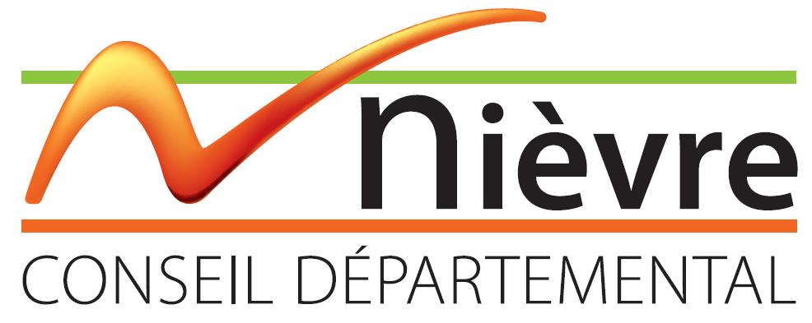

Dossier de demande de bourse pour les étudiants en médecine

►Le demandeur
Nom :
Prénoms (dans l’ordre de l’état civil) :
Date et lieu de naissance :
Nationalité :
Situation de famille :
Adresse :
Tél : Courriel :

►Scolarité
Diplômes obtenus et dates d’obtention :
Faculté de médecine fréquentée :
Quelle spécialité envisagez-vous, y compris médecine générale ?

Êtes-vous titulaire d’une bourse nationale ? Oui □ Non □
Si oui laquelle ?
Montant annuel :

1/2

Justificatifs à fournir

□ Photocopie du passeport ou de la pièce d’identité (recto-verso) en cours de validité
□ Certificat de scolarité et attestation de la Faculté de réussite aux examens, attestation de validation des stages
□ Attestation de la délivrance d’une bourse nationale ou autre
□ Curriculum vitae
□ Lettre de motivation de l’étudiant(e) pour exercer dans le département de la Nièvre
□ Relevé d’identité bancaire ou postal
Important :
Pour la bonne instruction de votre demande, nous vous invitons à compléter intégralement ce formulaire et à fournir impérativement les pièces justificatives. Toute demande incomplète vous sera retournée.
Renseignements certifiés exacts :

Fait à ……………………….. Le………………………
Signature

Le dossier complet est à retourner soit :
- par courrier à :
Service Santé-Prévention
Hôtel du Département
3 bis Rue Lamartine
58000 Nevers

- par mail à : bourse.sante@nievre.fr

2 /2

(Dernière mise à jour le 10/09/2018)

